国家安全生产监督管理总局石油天然气安全生产工程技术研究中心
1、实验室简介
国家安全生产监督管理总局石油天然气安全生产工程技术研究中心成立于2004年，研究室依托地球科学与技术学院、化学工程学院、石油工程学院和机电工程学院，主要研究成员由资源系、环境与安全工程系、油气井工程系和安全工程师系的部分教师构成。研究方向为石油天然气火灾、爆炸及化学泄漏事故的模拟仿真研究和事故后果分析；典型石化事故应急预案和应急处置技术；过程工业灾害的孕育、发生、发展的动力学演化机理及其预测和预警控制技术。拥有国家安全生产监督管理总局颁发的安全评价甲级资质、安全培训一级资质。
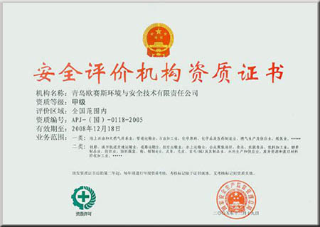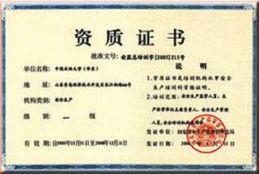
2、研究团队
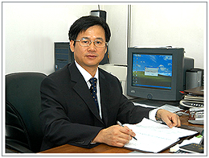
查明
Zha Ming
主任，教授，博导
Director, Professor

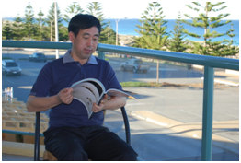
程远方
Chen Yuanfang
副主任，教授，博导
Vice Director, Professor
赵东风
Zhao Dongfeng
副主任，教授，博导
Vice Director, Professor

研究室有固定研究人员38名，是一支年龄分布合理的高学历、高职称、高水平的研究队伍。研究团队中教授占24%，副教授占52%，讲师占24%。其中博士学历占74%。
3、科研设备
中心拥有管道泄漏及气体扩散测试系统、火灾爆炸实验测试系统、振动测试平台和声发射测试系统等实验设备和平台。
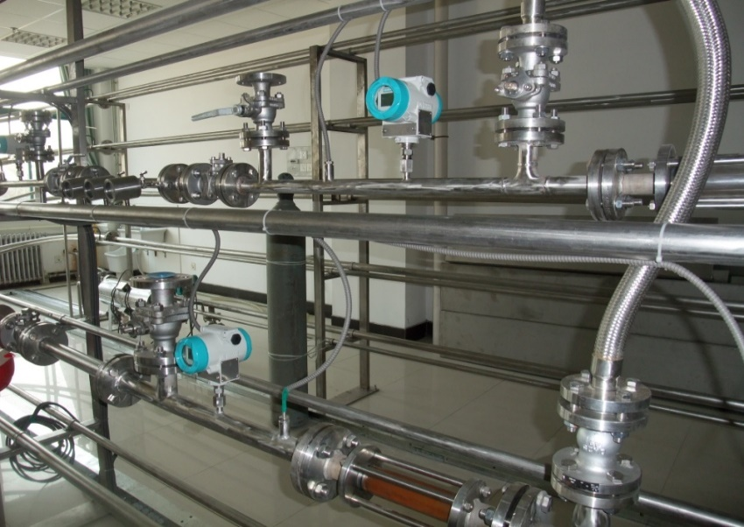
流体泄漏与扩散实验装置
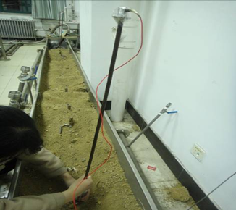
埋地管道泄漏的声发射检测实验系统
4、特色技术
- 化工园区事故预防与风险控制理论和技术
- 粉尘输送防爆技术
- 改性防爆型硝酸铵工业化技术
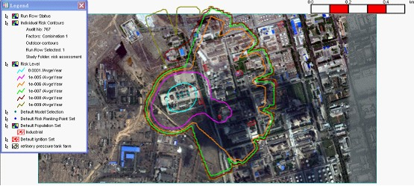
化工园区企业QRA分析个人风险云图
5、研究成果
近年来，共承担国家科技支撑计划项日课题、教育部新世纪优秀人才支持计划项目和国家自然科学基金及省部级项目40余项，获省部级奖励20余项，被SCI、EI和ISTP检索论文近百余篇，授权国家发明专利5项。
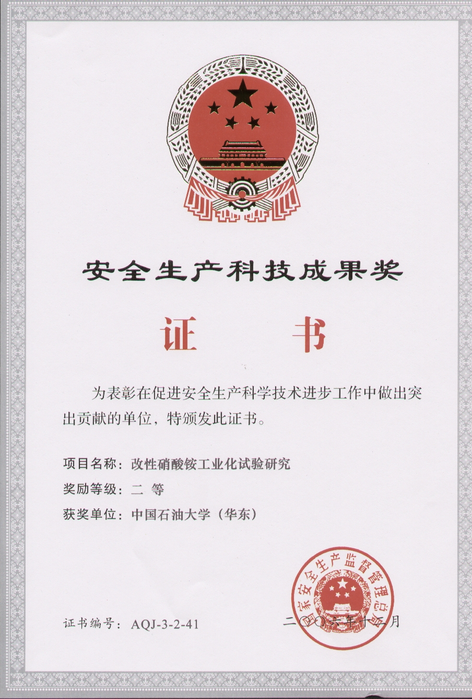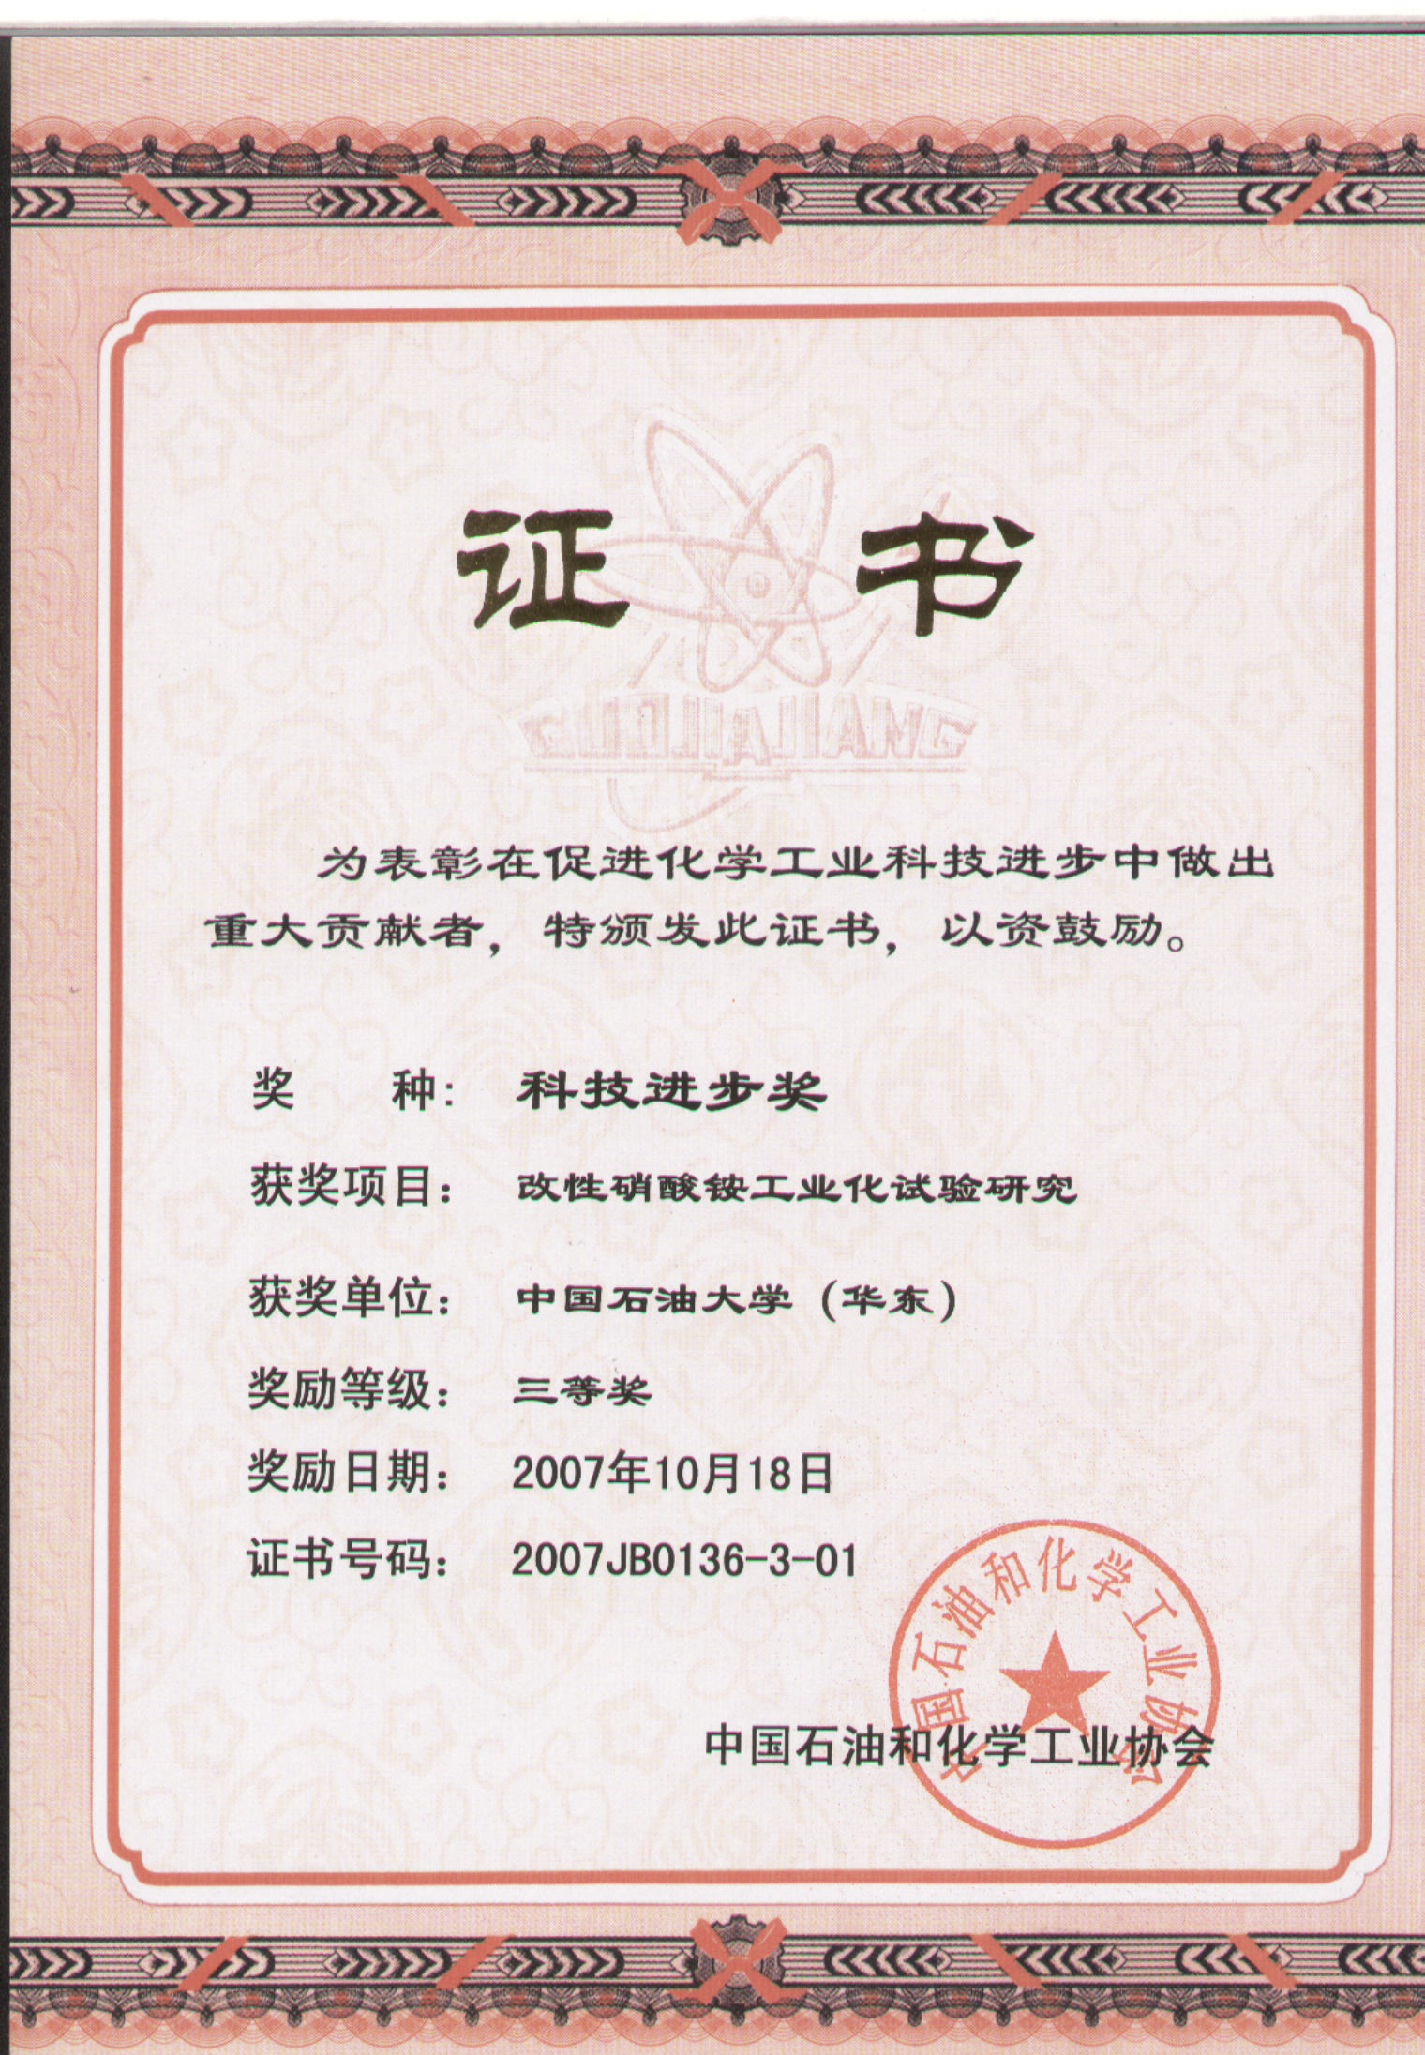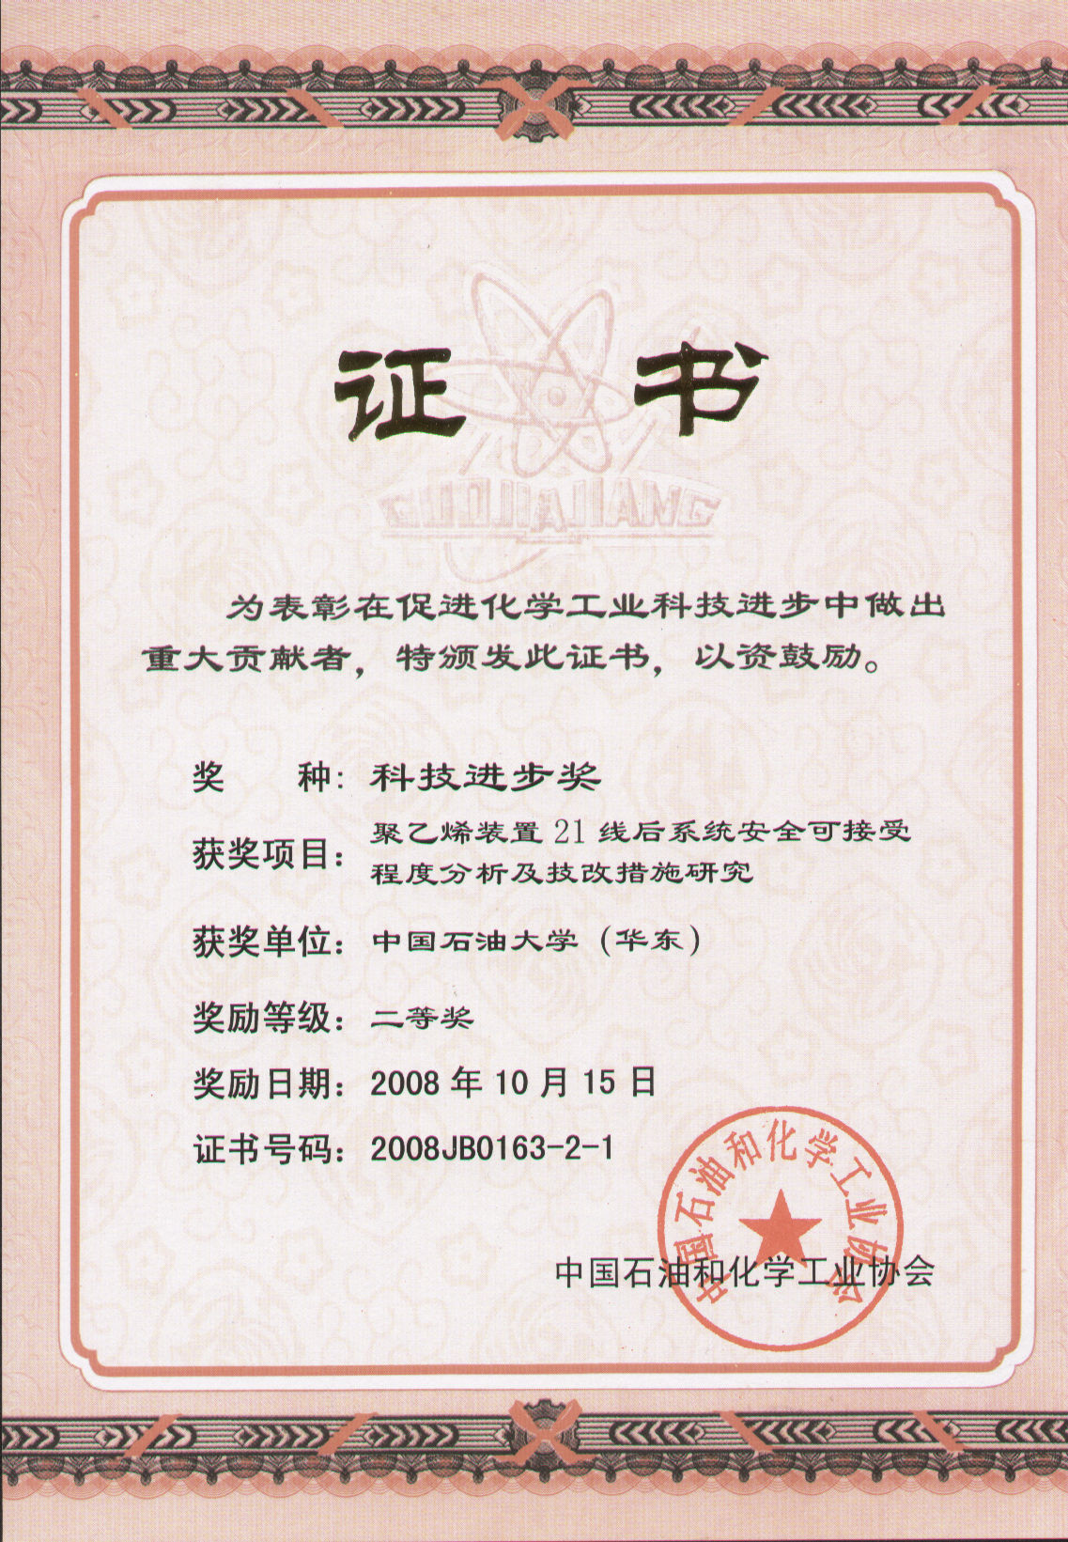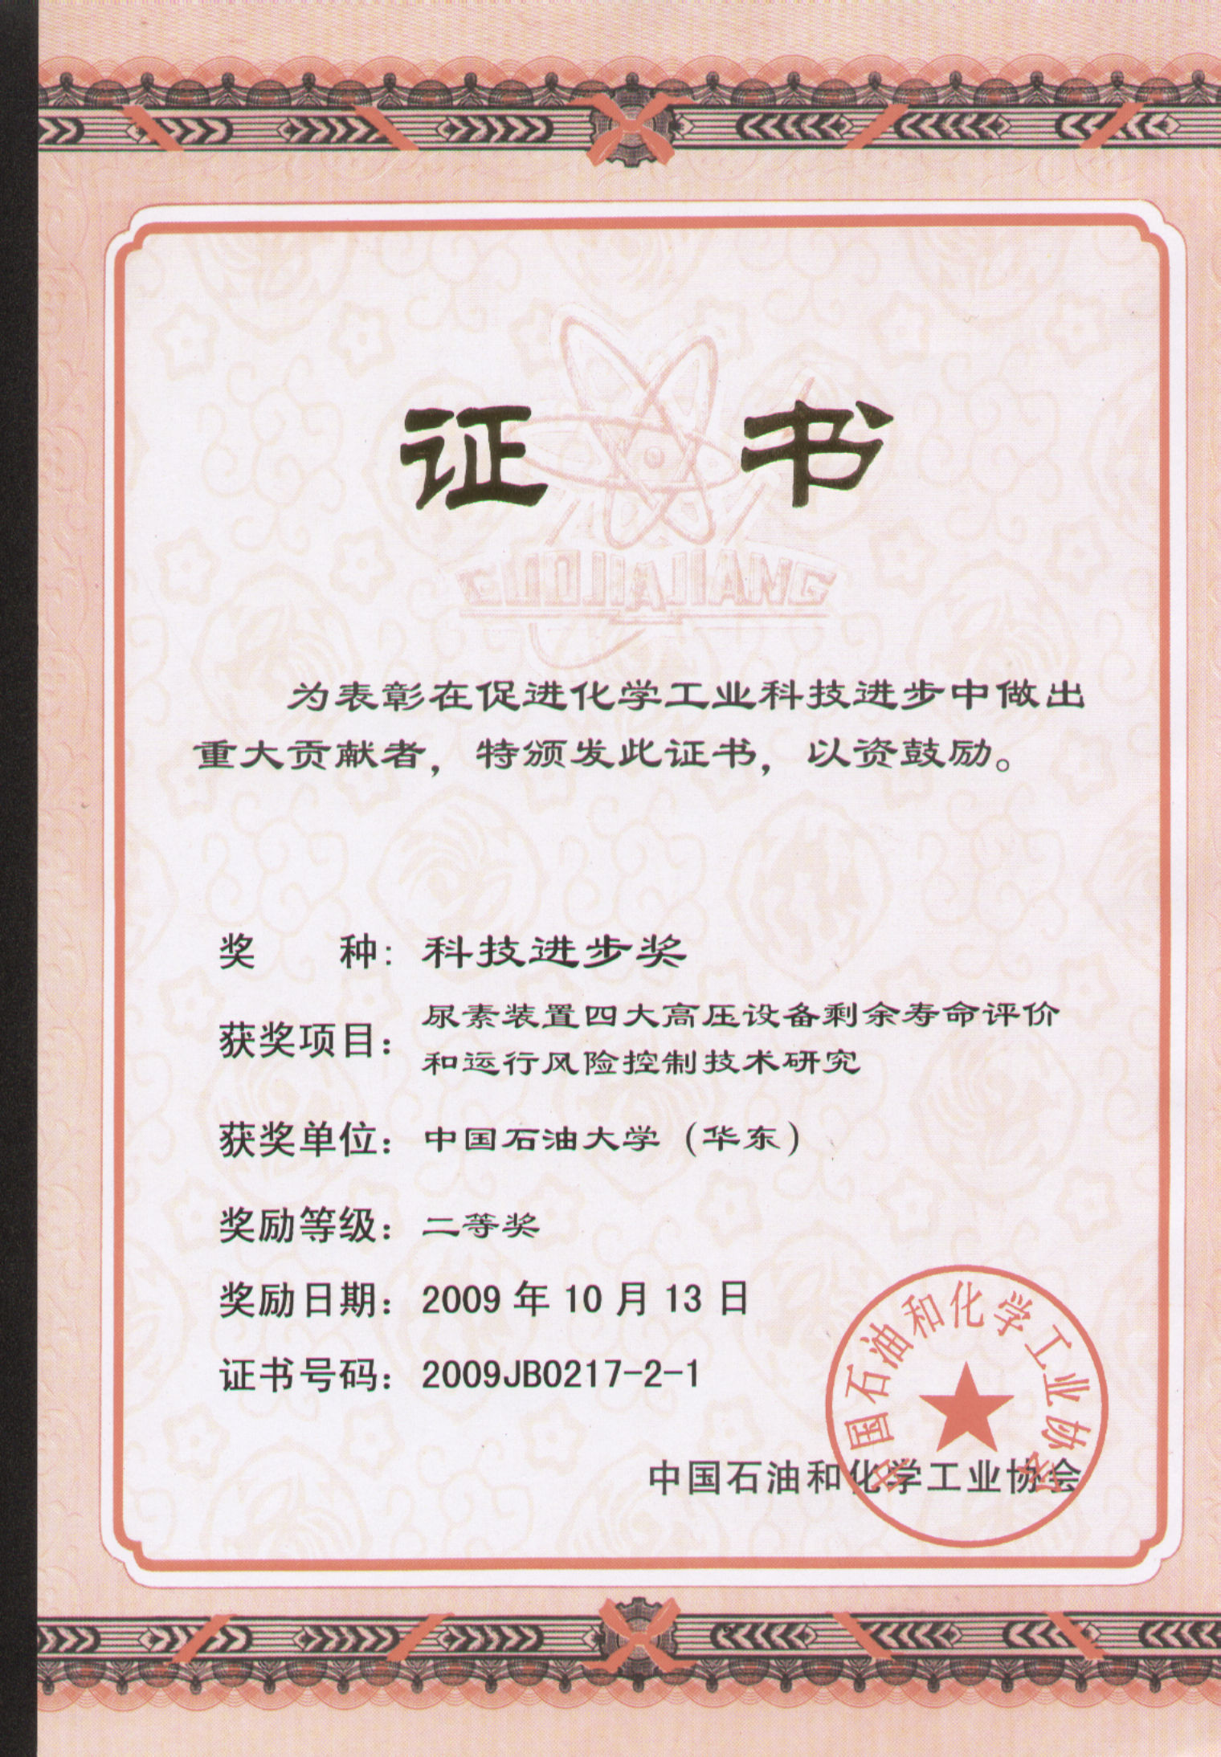
6、人才培养
实验室建设以来，形成了石油天然气化工过程安全、海洋油气开发安全保障技术和石油化工安全检测及评估等理论和实践教学环节；设有大学生开放实验室和科技活动实践基地，为高层次人才培养提供实验条件。本实验室培养了能够承担国家或中石油集团公司重大攻关项目首席和专题长6人，博士后5名，博士10名，硕士100余人，举办培训班10余次，培养安全专家500多名。
7、合作交流
2012年4月在美国德克萨斯州休斯顿乔治•R•布朗会议中心承办了主题为“国际过程安全展望之中国”的分会场，探讨国际特别是中国过程安全领域的重点关注问题，如罐区安全、劣质原油加工等，在行业内引起很好的国际反响。
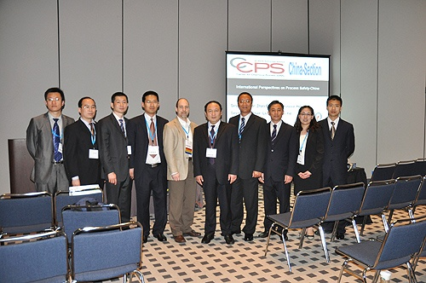
在休斯顿主持全球过程安全大会中国分会场
中心每年和美国化学工程师协会化工过程安全中心(CCPS)在我校举行1～2次国际化工过程安全研讨会，参会者都在100人以上，参会人员大都来自国内外知名企业和高校、院所。
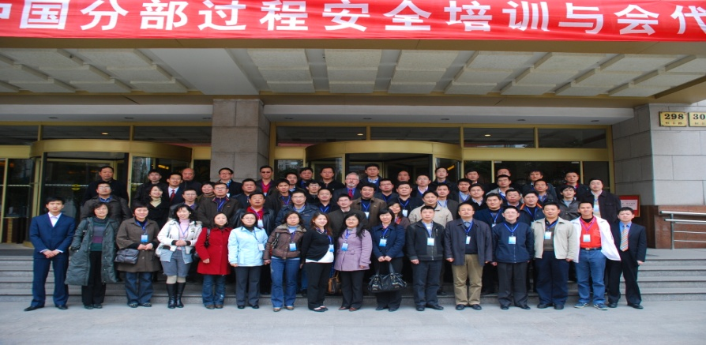
和CCPS合作承办过程安全研讨会
8、实验分析
序号 | 分析项目名称 | 测试分析内容
1 | 液体、固体自燃点测试 | 对液体、固体进行宽范围的自燃点精确测试和标定。
2 | 气体爆炸极限测试 | 对各种易燃易爆气体进行爆炸极限测试。
3 | 烟气扩散规律模拟与仿真 | 提供各种石油、化工产品烟气扩散规律模拟试验服务，并提供数值仿真模拟验证与预测服务

联系人：赵东风
地址：青岛经济技术开发区长江西路66号邮编：266580
电话：86-532-86984680传真：86-532-86984680

